**LAPORAN TUGAS**

**ALGORITMA DAN STRUKTUR DATA**



Nama : Khofa Prayogo

NIM : L200150088

Kelas : B

PROGDI INFORMATIKA

UNIVERSITAS MUHAMMADIYAH SURAKARTA

1. Install aplikasi Python, disini saya menggunakan versi python 2.7.3.

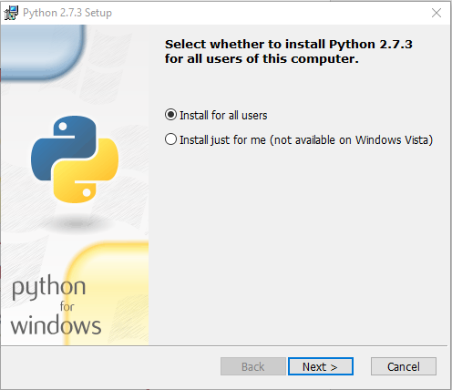

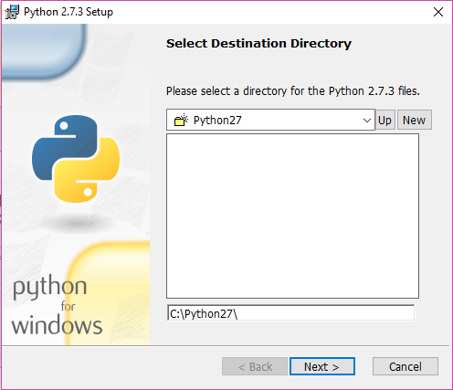

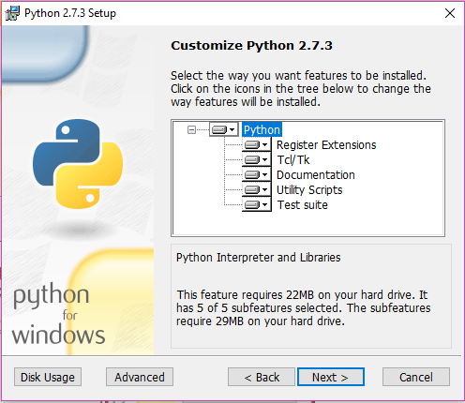

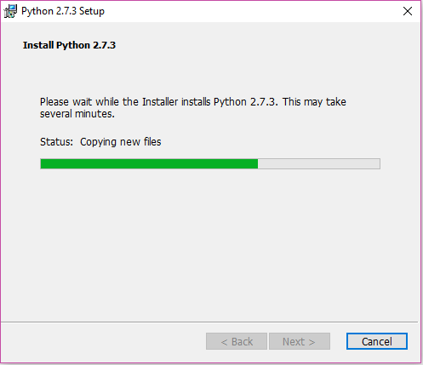

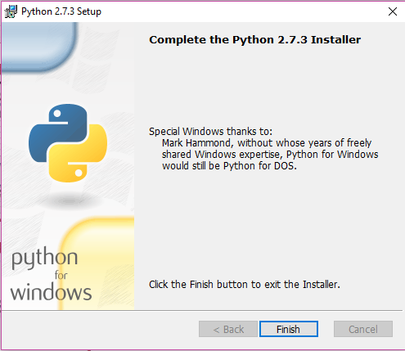

1. Setelah selesai instalasi test python dengan menggunakan cmd, buka cmd/Command Prompt dan ketik "python"  tanpa tanda petik. Biasanya python belum dikenali (not recognized) karena path nya tidak ditemukan/ tidak dikenali oleh windows.

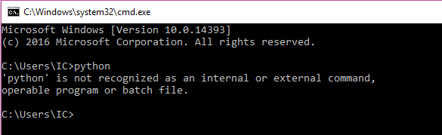

1. Agar dapat dikenali atau dapat dijalankan pada cmd, kita perlu mengatur Environment Variables. Berikut langkahnya :

* Masuk ke system pada Control Panel > ***Control Panel\System and Security\System***, lalu klik   "**Advanced system settings**"

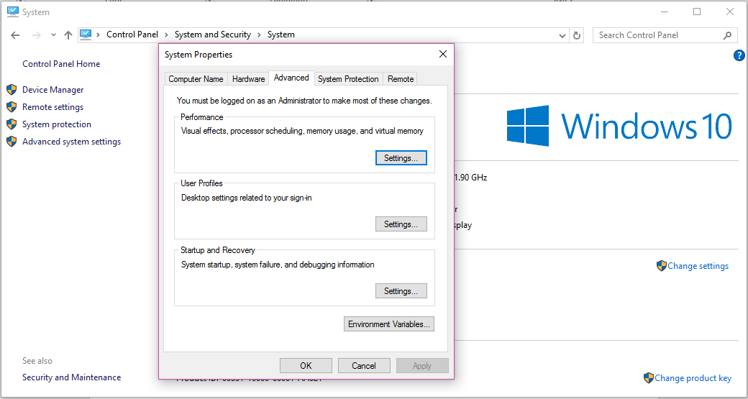

* Klik "Environment Variables" maka akan muncul pop up "Environment Variables". Pada bagian System variables, scroll sampai Menemukan Path. (Path adalah nama Variable)

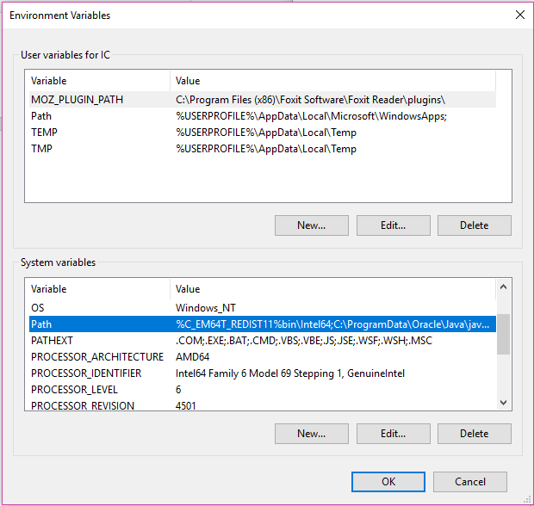

* Klik Path dan kemudian klik Edit, akan muncul pop up "Edit System variable"

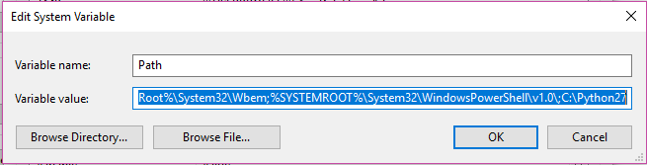

* Pada bagian paling kanan/ujung "Variable value", tambahkan path  ";C:\Python27\"  tanpa tanda petik lalu klik OK pada jendela Edit **System variable.**
* keterangan : angka 27 pada ";C:\Python27\"adalah versi python yang saya gunakan dan harus sesuai.
* klik OK pada jendela **Environment Variables**. Klik OK pada jendela **System Properties.**

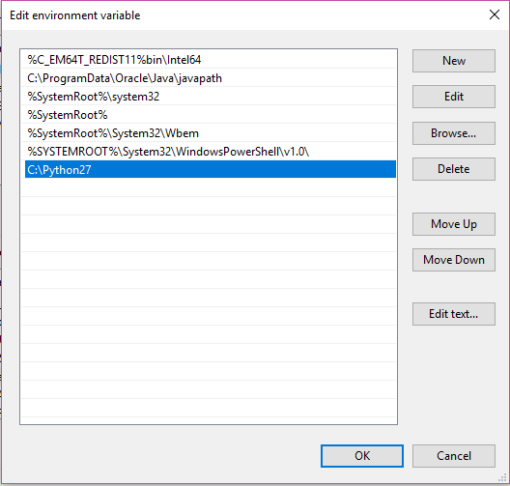

1. Lakukan uji coba pada  cmd/Command Prompt, jika sudah berjalan/dikenali Windows di cmd dengan benar maka tampilan seperti pada gambar.

